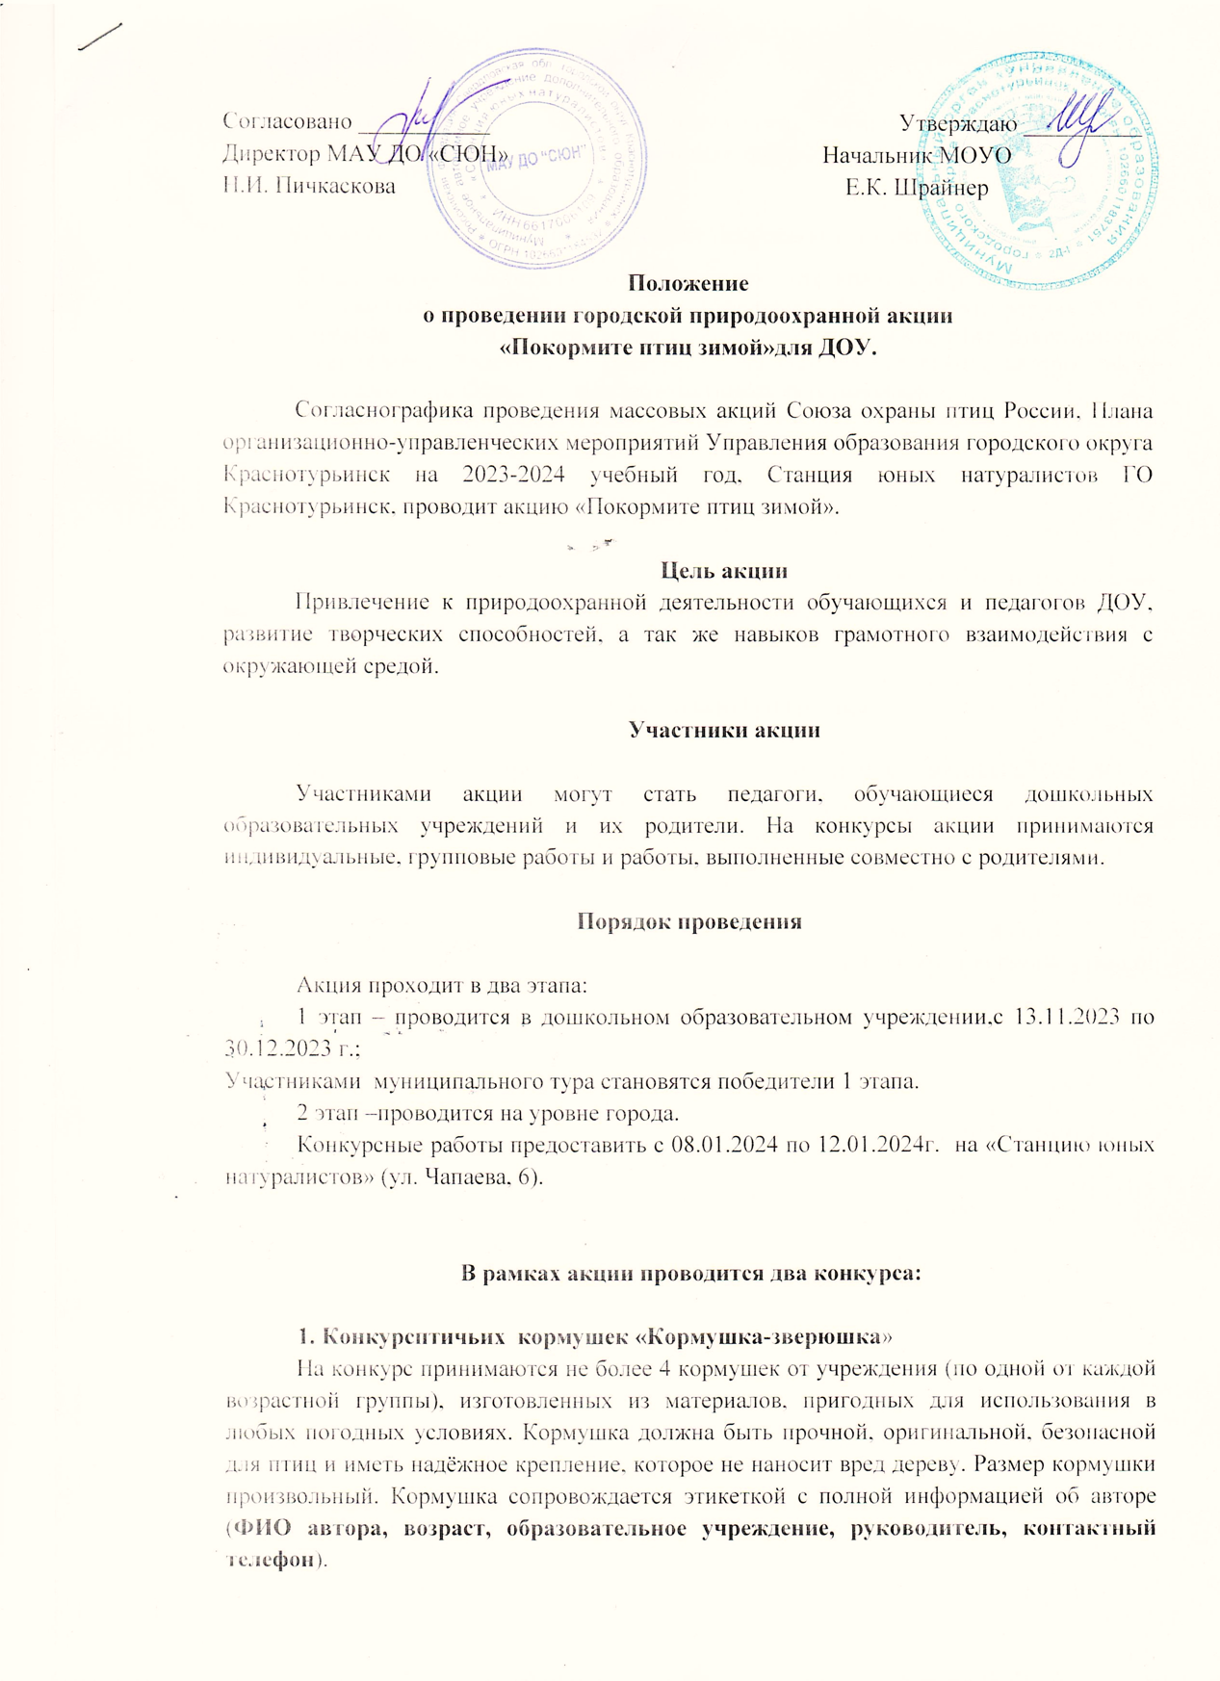

**Положение**

**о проведении городского смотр-конкурса для ДОУ**

**Грядка здоровья «Детки за репку»**

Согласно плана организационно-управленческих мероприятий Управления образования городского округа Краснотурьинск на 2023-2024 учебный год, Станция юных натуралистов ГО Краснотурьинск проводит смотр-конкурс Грядка здоровья «Детки за репку»для дошкольных образовательных учреждений.

**Цель конкурса**

Формирование системы знаний и практической деятельности, направленной на укрепление здоровья и качества жизни дошкольников. Привлечение к природоохранной деятельности обучающихся и педагогов ДОУ в условиях города, развитие творческих способностей, а так же навыков грамотного взаимодействия с окружающей средой.

**Участники конкурса**

Участники конкурса - старшие и подготовительные группы дошкольных образовательных учреждений.

**Порядок проведения**

Участникам конкурса необходимо вырастить несколько сортов репки на территории ДОУ и прорекламировать полученные результаты. Форма представления рекламы свободная. Регламент две минуты.

Конкурс проходит в два этапа:

Первый этап (август 2023г.) на уровне ДОУ.

Второй этап(сентябрь 2023г.) на уровне города.

Для участия во втором этапе до 18.08.2023г. необходимо заполнить заявку по ссылке <https://forms.yandex.ru/u/6448fe6fd04688384def0921/>

Критерии оценки:

* эстетическое оформление грядки (декоративное оформление, наличие архитектурных форм и поделок и т. д.);
* разнообразие сортов репки и их эстетический вид;
* образовательная зона (информационные стенды, дидактический материал, инвентарь и др.) ;
* доступность детям для наблюдений и ухода за культурами;
* умение участников использовать средства выразительность (интонация, мимика, жесты и т.д.);
* эрудированность участников (ответы на вопросы).

Каждое ДОУ может выставить **две рекламы.**

**Подведение итогов**

Призовые места определяются по совокупности баллов. Победителям вручаются дипломы 1, 2 и 3 степени. Точные даты смотра-конкурса, подведения итогов и награждения победителей будут сообщены дополнительно, рассылкой на электронные почты 05.09.2023 г.

**Состав экспертной группы**

Биттер В.А.- методист МАУ ДО «СЮН», Асанова Я. В., Гудина Н.В. и Репина И.А. - педагоги – организаторы МАУ ДО «СЮН». Возможно привлечение сторонних экспертов.

Оргкомитет

Справки по телефону 3 - 27 – 13.

Е-mail: unnatkrasnoturinsk@mail.ru

Наш адрес ул. Попова, 76 а.